Сабақ жоспары
Пән:Математика  3А бөлім: Сандарға амалдар қолдану.  Тақырыбы: «Екі амалды өрнектер» |  |  |  |  |  | «Айнакөл орта мектебі» КММ
Күні: |  |  |  |  |  | Мұғалім: Жумабаева М.А
Сынып: 1 «А» |  |  |  |  |  | Қатысқаны: |  | Қатыспағаны:
Оқу мақсаты: |  |  |  | 1.2.1.6 екі амал арқылы орындалатын жақшамен және жақшасыз берілген өрнектердің мәнін табу, амалдың ретін анықтау
Сабақ мақсаты: |  |  |  | Барлық оқушылар білу керек:
 |  |  |  | - Екі амалдан тұратын, жақшалы және жақшасыз өрнектердің мәнін табады, амалдарды орындау ретін анықтайды
 |  |  |  | Көпшілігі:
 |  |  |  | - Қосудың ауыстырымдылық қасиетін түсінеді және қолданады
 |  |  |  | Кейбір оқушылар:
 |  |  |  | - «+», «-», «=», «>»,«<» таңбаларын қолданады
Тілдік мақсат: |  |  |  | Пәнге қатысты лексика мен терминология:  • амалдар реті  Диалогқа/жазылымға қажетті тіркестер:  Талқылау:  - «Біз алғашқы екі санды қосытқ....»  - «Біз оның нәтижесін алдық...»  - «Содан соң біз келесі санды қостық...»  - «Нәтижесін алдық....»
Алдыңғы сабақта: |  |  |  | Оқушылар қосу және азайту дағдыларын білді
Жоспар
Белгіленген уақыт | Жоспарланған жаттығулар |  |  |  |  |  |  |  | Дерек көздер
Сабақтың басы | І. Ұйымдастыру.  ІІ. Шаттық шеңбері  Қол алысып, қәне, біз,  Достасайық бәріміз.  Айтарым бар сендерге,  Тез тұрыңдар шеңберге.  Қандай жақсы бір тұру,  Достарменен бір жүру!  Қандай жақсы дос болу!  – Балалар, бір-біріміздің қолымыздан ұстап, алақан арқылы жүректің жылуын сезініп үйренген қандай тамаша, қандай қуаныш! Сендерге шаттық шеңбері өте ұнағанын мен байқап қалдым, біздің әр саяхатымыз осылай басталады. Күлкімізбен, жақсылықпен бөлісуді үйренейік! Біздің күлкіміз көңілді, (қолдарын еріндерінің шетіне жақындатады) Жеткізсін жылу мен шаттықты. (қолдарын жүректерінің  тұсына қояды) Бөліскен жақсы ғой өмірде, (қолдарын алға созады,  саусақтары күн сияқты) Қуаныш, мейірім, бақытты. (қолдарын екі жаққа созады).  ІІІ.Оқушылардың қызығушылықтарын арттыру.  -Балалар,қазір математика сабағы,сабағымызды бастамас бұрын біз бір ойын ойнайық.  Ойын: «Жоғалған сандарды тап»  Оқушыларға сандар таратылады, олар т.сіп қалған сандарды айтуға байланысты іс-әрекет жасайды. |  |  |  |  |  |  |  | Цифрлар жазылған карточкалар  1,...,...,3,...,5,6,...,...,9,...1  ...,12,...,...,15,16,17,...,...,....
Сабақтың ортасы. |  | ІҮ. Ой шақыру кезеңі  Автобусқа алдымен 3 жолаушы, содан кейін тағы 4 жолаушы кірді. Егер алғашында жолаушы саны 9 болса,  ендi автобуста неше жолаушы болды? Екі амалды өрнек  құрастырып, оның мәнін тап.  Оқушыларға сұрақ:  — Қоғамдық көлікке мініп көрдің бе?  — Автобус қайда тоқтады?  — Аялдамада не болады?  — Автобустағы жолаушылардың саны аялдамаға  келгенде өзгере ме? Неге?  Қортынды.  Қосуға берілген екі амалды өрнектегі амал реті  бірізділікпен солдан оңға қарай орындалуы тиіс  Ү. Алған білімді бекіту.  (Ж) Жұптық жұмыс. «Сиқырлы қор қиыршығы» ойыны.  Оқушыларға ойынды жұптасып ойнауды ұсыныңыз. Олар нүктелі текшені кезекпен лақтырады. Текшенің жоғарғы  жағына түскен нүктелер санын қар қиыршығына жазып, шыққан мысалды жазуды ұсы ныңыз. Текшені лақтыра отырып оқушылар мысал дар жазып, мынадай қорытындыға келеді: алған мысалдарының алтыдан  артық болмайтынын, себебі текшенің барлығында алты жағы барын және қар қиыр шықтарының орнында 1 , 2, 3, 4, 5 немесе 6 тұруы тиістігін айтады.  Сергіту сәті: «Кері сана"  ҮІ. Сурет бойынша есеп құрастырып, ауызша шығару.  (Б) Конверттің ішінде түсті қағаздар бар. Әр оқушы шығып бір түс таңдап алып, жауаптарын өсу ретімен қойып, сәйкес келетін әріптерден сөздер құрастыру керек.  Зерттеу жүргіз.  Оны мына ретпен орында:  1. 40 + 30 + 10 мысалын амалдардың орындалу ретін сақтап шығар.  Сенде қандай жауап шықты? Содан кейін осы мысалды амалдардың  орындалу ретін сақтамай шығарып көр. Енді қандай жауап шықты?  Жауаптар бірдей ме? Неліктен?  2. 40 – 30 + 10 мысалын амалдардың орындалу ретін сақтап шығар.  Сенде қандай жауап шықты?  Содан кейін осы мысалды амалдардың орындалу ретін сақтамай  шығарып көр. Енді қандай жауап шықты? Жауаптар бірдей ме? Неліктен?  3. Қорытынды жаса. |  |  |  |  |  |  | - 3+4=7  - 7+9=16  Жауабы:  20 – 1 – 3 = 16  20 – 2 – 3 = 15  20 – 3 – 3 = 14  20 – 4 – 3 = 13  20 – 5 – 3 = 12  20 – 6 – 3 = 11    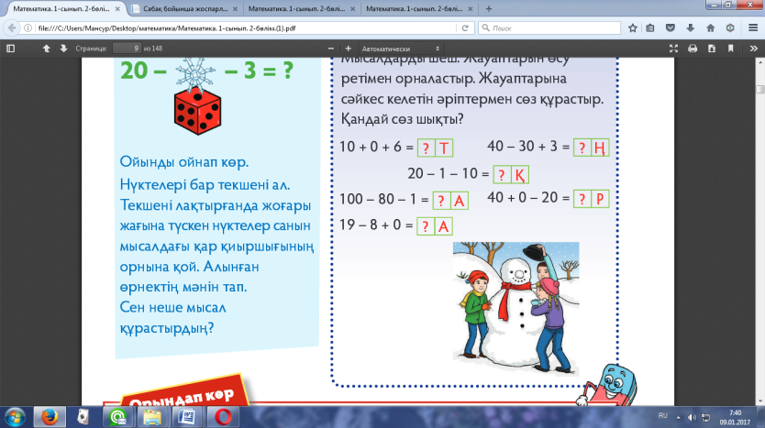  Жауабы: қаңтар  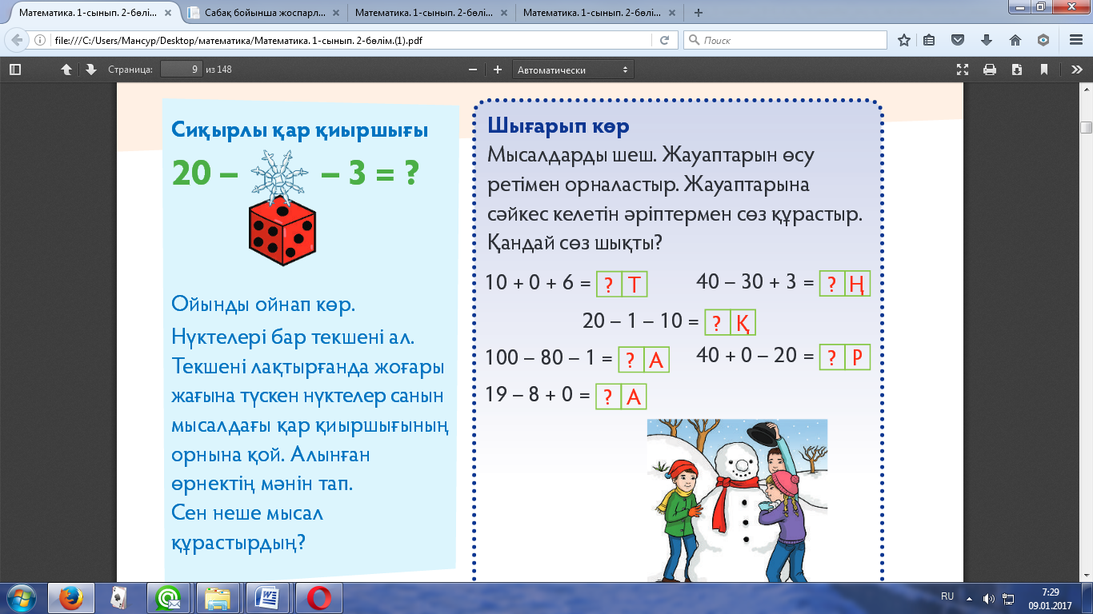
Сабақтың соңы | Оқушылар өздерінің жұмыс істеу деңгейіне байланысты түсті таңдап алады да, неліктен бұл түсті алғанын айтады.  Өз-өзін бағалау.    Бағалау «Бағдаршам»  Қызыл – маған көмек керек;  Сары - сұрағым бар  Жасыл- барлығы түсінікті.
Қосымша ақпарат.
Ажырату - сіз қалай көбірек қолдау беруді жоспарлайсыз?  Басқаларға қарағанда қабілетті оқушыларға қандай тапсырма бересіз? |  |  |  |  | Бағалау – оқушылардың оқуын қалай тексермексіз? |  | Пәнаралық байланыстар  Денсаулық және қауіпсіздік тексерісі  АКТ байланыстары  Құндылықтар байланысы
Кабілеті жоғары оқушыларға соңғы тапсырмада басқа топтардың өрнектерін шығаруды ұсынады. |  |  |  |  | Мұғалім оқушылардың оқуын, білім деңгейін топта жұмыс істеу барысын бақылап, қорытынды жасайды. |  | Өзара сыйластық  Ынтымақтастық  Еңбексүйгіш
Қорытындылау  Сабақ мақсаттары/оқыту мақсаттары жетімді болды ма?  Бүгін оқушылар нені үйренді?  Оқу атмосферасы қалай болды?  Менің жұмысым жоспарлы болды ма?  Мен уақытымды дұрыс жоспарлай алдым ба?  Жоспарыма қандай өзгертулер енгіздім және неге? |  |  | Төмендегі бөлікті сабағыңыз туралы өз ойыңызды жазуға қолданыңыз. Сол жақ бағанадан өз сабағыңызға ең орынды келетін сұрақтарға жауап беріңіз.
Қорытынды бағалау
Ең жақсы өткен екі нәрсе не (оқытуды да,оқуды да қатар қарастырыңыз)?
1:
2:
Қандай екі нәрсе сабақты жақсартар еді (оқытуды да, оқуды да қатар қарастырады)
1:
2:

